ANNOTATION GUIDELINE

Bounding Box, Polygon & Polyline
Student Annotation Guideline • CVAT

Dữ liệu | Ảnh đường phố giao thông
Công cụ | CVAT
Phạm vi | Bounding box, Polygon, and Polyline
Nguyên tắc | Làm theo guideline, các case không rõ phải đưa mentor review

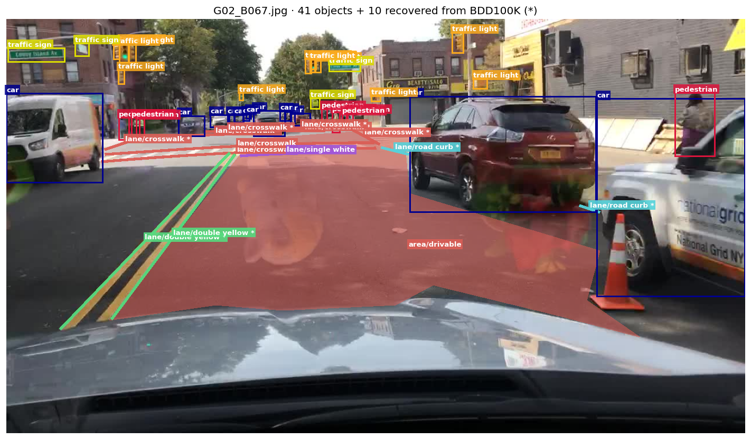

Phạm vi và dữ liệu sử dụng
- Thư mục ảnh: images
- Kích thước ảnh: 1280 x 720 pixel
- Định dạng ảnh: .jpg
- Học viên không sử dụng annotation/ground truth có sẵn trong quá trình làm bài.
- Chỉ annotate các class được liệt kê trong tài liệu này, không tự tạo class mới, không đổi tên class và không gộp class theo cảm tính.

Taxonomy và loại shape bắt buộc

Nhóm nhãn | CVAT shape | Class áp dụng
Object instance | Rectangle / Bounding Box | pedestrian, rider, car, truck, bus, train, motorcycle, bicycle, traffic light, traffic sign
Drivable area | Polygon | area/direct, area/alternative
Lane marking | Polyline | lane/crosswalk, lane/double white, lane/double yellow,lane/double other, lane/road curb, lane/single white, lane/single yellow, lane/single other

2.1. Định nghĩa và nguyên tắc annotation

Nhóm nhãn | Sub-category | Khái niệm / nguyên tắc annotation
Object instance | pedestrian | Người đi bộ, bao gồm người đang đứng, đi bộ, chạy, ngồi hoặc có tư thế khác. Không bao gồm các vật dụng cá nhân như túi xách, ba lô, ô.
Object instance | rider | Người điều khiển hoặc ngồi trên phương tiện hai bánh.
Object instance | car | Bao gồm ô tô con, và xe van dùng để chở người.
Object instance | truck | Bao gồm xe tải, và xe van dùng để chở hàng.
Object instance | bus | Các loại xe buýt.
Object instance | train | Tàu hỏa.
Object instance | motorcycle | Xe máy.
Object instance | bicycle | Xe đạp.
Object instance | traffic light | Đèn tín hiệu giao thông.
Object instance | traffic sign | Biển báo giao thông.
Drivable area | direct | Vùng mặt đường mà xe đang di chuyển hoặc có thể tiếp tục di chuyển trực tiếp, không cần chuyển làn hay đổi hướng.
Drivable area | alternative | Vùng mặt đường mà xe có thể lựa chọn di chuyển sang, nhưng cần thay đổi làn đường trong trường hợp đường có nhiều làn cùng chiều, không vẽ đường ngược chiều là alternative.
Lane marking | crosswalk | Vạch kẻ đường dành cho người đi bộ sang đường.
Lane marking | double white | Vạch kẻ đường đôi màu trắng, dùng cho cả vạch nét đứt, nét liền.
Lane marking | double yellow | Vạch kẻ đường đôi màu vàng, dùng cho cả vạch nét đứt, nét liền.
Lane marking | double other | Vạch kẻ đường đôi thuộc loại khác, không phải trắng hoặc vàng, dùng cho cả vạch nét đứt, nét liền.
Lane marking | road curb | Đường biên bó vỉa, phân cách mặt đường với vỉa hè hoặc khu vực liền kề.
Lane marking | single white | Vạch kẻ đường đơn màu trắng, dùng cho cả vạch nét đứt, nét liền.
Lane marking | single yellow | Vạch kẻ đường đơn màu vàng, dùng cho cả vạch nét đứt, nét liền.
Lane marking | single other | Vạch kẻ đường đơn thuộc loại khác, không phải trắng hoặc vàng, dùng cho cả vạch nét đứt, nét liền.

Quy tắc Bounding Box

- Vẽ BBox hình chữ nhật bao sát phần đối tượng cần annotate, không quá rộng hoặc quá chặt dựa vào extreme point (left, right, top, bottom) so với vị trí tham chiếu của đối tượng đó.
- Không annotate đối tượng không tồn tại hoặc không thuộc danh sách class (False Positive); không bỏ sót đối tượng hợp lệ cần annotate (False Negative).
- Mỗi object phải có một BBox riêng biệt. Các BBox được phép chồng lấn khi các đối tượng nằm gần hoặc che khuất lẫn nhau.
- Đối tượng bị che khuất bởi object khác hoặc bị cắt bởi biên ảnh, với phần bị che khuất hoặc nằm ngoài khung hình không quá 80% kích thước ước tính của đối tượng, cần phải được annotate. Các trường hợp có tỷ lệ bị che khuất hoặc bị cắt lớn hơn 80% vẫn khuyến khích annotate nếu còn đủ bằng chứng để xác định vị trí và class.
- Không gán reflection, bóng đổ hoặc hình ảnh trên billboard/màn hình thành object thật trừ khi guideline riêng của batch quy định khác.

Occluded và Truncated

Attribute | Khi nào bật | Ví dụ
occluded = true | Object vẫn nằm trong scene nhưng một phần bị object khác che. | Xe phía sau xe tải; người bị xe che một phần.
truncated = true | Object bị cắt bởi biên ảnh, phần còn lại nằm ngoài frame. | Xe chỉ xuất hiện một phần ở mép trái/phải ảnh.
cả hai = true | Object vừa bị che vừa bị cắt bởi biên ảnh. | Xe ở mép ảnh và đồng thời bị object khác che.

Quy tắc Polygon và Polyline

Polygon – Drivable Area
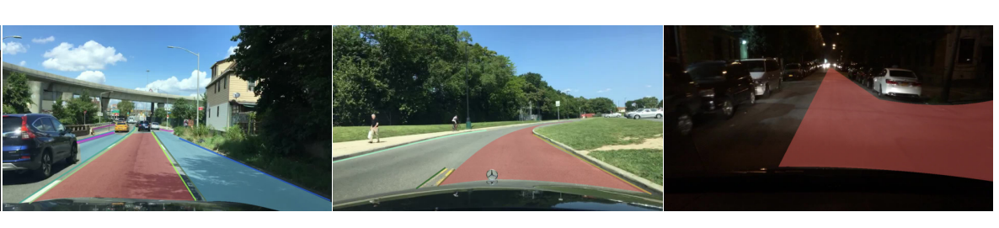
    - Polygon là dạng annotation dùng để xác định một vùng trên ảnh bằng cách nối các điểm liên tiếp thành đường bao khép kín như hình mẫu phía trên. Trong project này, Polygon chỉ được sử dụng để annotate Drivable Area, gồm hai class area/direct và area/alternative.
    - Các điểm cần bám sát ranh giới và extreme points của đối tượng, đảm bảo bao phủ vừa đủ, không quá rộng hoặc quá hẹp; các đỉnh polygon không được tự giao cắt.
    - Phân bố điểm hợp lý bằng cách giảm số lượng điểm tại các đoạn thẳng, tăng mật độ điểm tại các đoạn cong và ranh giới phức tạp để đường bao bám sát biên và mượt mà.

Polyline – Lane Marking
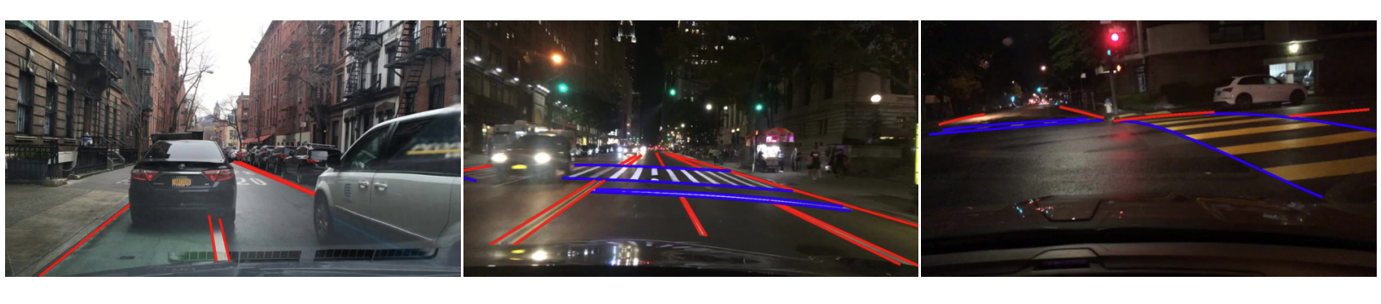
    - Polyline là dạng annotation dùng để biểu diễn đường hoặc ranh giới bằng cách nối các điểm liên tiếp, không khép kín, như hình phía trên mẫu phía trên.
    - Polyline phải đi theo đúng tim lane marking theo quy ước của bài, không nối tắt qua vùng không có vạch.
    - Giữ hướng vẽ nhất quán trong cùng dataset nếu batch có yêu cầu về direction.
    - Kết thúc polyline tại điểm lane marking không còn đủ bằng chứng thị giác.

Quy tắc khi class hoặc boundary không rõ

Khi gặp case chưa chắc chắn, ưu tiên quy trình review thay vì “đoán cho xong”. Dùng majority voting “inter-annotator agreement” giữa team member để quyết định trước, và format issue như sau, gửi tới mentor.

Issue type | Ví dụ
UNCERTAIN_CLASS | car/van vs truck
UNCERTAIN_BOUNDARY | không rõ extent do occlusion
UNCERTAIN_SCOPE | không chắc object có thuộc phạm vi bài
ATTRIBUTE_CHECK | không chắc occluded / truncated
LOW_VISIBILITY | Object khó quan sát do thiếu sáng, ngược sáng, mưa, sương mù, quá bé, hoặc motion blur.

Checklist chất lượng trước khi Submit

✓ | Checklist
☐ | Gán đúng class và shape theo taxonomy, không tự tạo hoặc đổi tên class.
☐ | Không bỏ sót object thuộc scope và không annotation trùng lặp.
☐ | Bounding box sát object, hạn chế nền thừa và không vượt biên ảnh, attributes occluded/truncated đã được gán đúng khi cần.
☐ | Polygon/polyline bám đúng biên và đường quan sát được, không tự cắt hoặc nối qua vùng thiếu evidence
☐ | Các trường hợp không chắc chắn phải tạo Issue/comment để reviewer xử lý, và raise issue lên mentor.
☐ | Đã check 02 lần toàn dữ liệu trước khi save.

Tiêu chí đánh giá của reviewer

Hạng mục | Reviewer kiểm tra
Taxonomy | Đúng class, không class ngoài scope
Completeness | Không thiếu, thừa object/area/lane rõ ràng
Geometry Accuracy | BBox sát; polygon/polyline đúng hình học
Attributes | Occluded/truncated đúng quy tắc
Consistency | Các annotator áp dụng thống nhất guideline, taxonomy và quy tắc xử lý edge cases; cùng một tình huống phải được annotate nhất quán giữa các thành viên và xuyên suốt toàn bộ batch dữ liệu.
Escalation | Case chưa có rule được đưa mentor/lead chốt, không tự invent rule

